厦门大学嘉庚学院管理学院团务中心纳新报名表
姓名 |  | 学号 |  | 性别 |  | 照片
联系方式 |  | 专业 |  | 政治  面貌 |  | 照片
QQ |  |  | 是否  服从调剂 |  |  | 照片
第一志愿 |  |  | 第二志愿 |  |  | 照片
个人简介
你眼中的团务中心
你希望从部门工作中获得什么？
负责人：陈建斌 18065742131
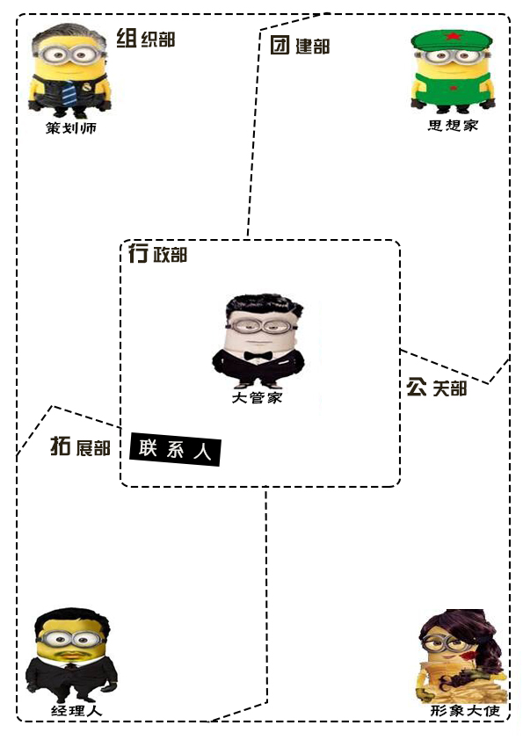
负责上报及审核各项活动的策划，开展达标创先活动，组织考核评选优秀团员、团干部及优秀团支部。

想成为会策划、懂策划并精于策划的人么？想找到一群志同道合的小伙伴么？那就来吧，期待你与我们一起拥抱组织。论英雄，千秋万代；数精英，组织不败！

负责管院各班团支部的建设以及学生入党工作，致力于为党组织输送优秀的人才。想感受党的魅力
力吗？想比别人更加了解入党流程吗？想把枯燥乏味的政治知识变得妙趣横生吗？那就加入我们，团建部等着你！

负责管理团务中心的财务、物资与宣传。作为团务中心的中枢机构，我们向其他部门提供后勤 支持。工作细致严谨是我们 的特点，团结友爱是我们 的精神。想要成长WORK HERE，我们会让你知道整个 团务中心被你承包了！

一个致力于实
践，注重拓展视野，锻炼能力，更近层次丰富课外生活的部门。给勇士们创造一个实践的平台，带领你提前感受社会的氛围，培养创新、创业能力。我们不仅是“实践派”的化身，还是“能量派”的代言人。
拓展帝国召唤你回国啦！

一个培养你主持
礼仪、宣传和外
联能力的部门。
你是否想在舞台上绽放你的光芒？你是否想成为别人口中的“才子佳人”？你是否想与企业商家面对面交谈，锻炼自己的胆量和口才？别犹豫了,公关部要的就是你!加入公关部，你就是我们的最佳代言人。你，还在等什么？

杨 爽：18859656958
陈柳伊：15880831861
王 凡：13163975781
林素敏：18159246268
黄朝萍：18859628508
段雨欣：15859601398
孙 伟：18064561711
赵婉姗：13063155313
方媛艺：18064560323
俞凤瑶：
18098668444
张永钒：
13559313281
崔晓莲：
18064560850
沈宇杰：
13063153977
林琼琪：
18659659889
梁煜毅：
18659670923

